« Нечто совершеннейшее в человечестве…»
( интегрированный урок по произведению Н.В.Гоголя «Тарас Бульба»)
слайд №1
Цели:
- Доказать актуальность и современность творчества Н.В.Гоголя на примере повести «Тарас Бульба».
- Воспитывать у учащихся чувство патриотизма, любви к Родине, товарищества.
- Развивать умение анализировать, работать с текстом произведения.

Ход урока: слайд №2

Здравствуйте, ребята и гости!
Сегодня мы продолжим наш разговор о Н. В.Гоголе. Юбилей этого замечательного великорусского писателя мы отмечаем в 2009 году. Смело можем сказать, что вправе считать его своим, т.к. еще в 1844 году он сам говорил о себе так:

«На это вам скажу, что сам не знаю, какая у меня душа, хохлацкая или русская. Знаю только то, что никак бы не дал преимущества ни малороссиянину перед русским, ни русскому перед малороссиянином. Обе природы слишком щедро одарены Богом, и как нарочно, каждая из них порознь включает в себе то, чего нет в другой – явный признак того, что они должны пополнить одна другую.
Для этого самые истории их прошедшего быта даны им не похожие одна на другую, дабы порознь воспитались различные силы их характера, чтобы потом, слившись воедино, составить собою нечто совершеннейшее в человечестве».

Эти слова сегодня звучат как нельзя актуальнее…

И в самом деле, разве можно разделить два народа, соединенные верою, исторически территориально?
Потому-то с таким трепетом и любовью относится к истории своей земли Н.В. Гоголь, являя собой и своим творчеством «нечто совершеннейшее в человечестве». Одним из таких совершенных произведений мы по праву можем считать повесть «Тарас Бульба», изданную в 1835 году.

Слайд №3 (книга)

- Скажите, какое впечатление на вас произвела повесть? Понравилась или нет?
- Почему?
- Какие эпизоды вам запомнились больше, почему?
- Кто из героев вызвал сочувствие, отчуждение восхищение?
В самом деле, Запорожская вольница – это явление неоднозначное, и Гоголь совсем не идеализирует своих героев, но более всего ценит в них дух товарищества, мужество, любовь к родной земле.

Слайд №4 (портрет Репина)

Тема запорожцев волнует не только Гоголя, но и одного из величайших художников своего времени Илью Репина, создававшего картину «Запорожцы» в течение
11 лет.
Слайд №5(картина)

(Вспомним, сколько лет Гоголь работал над созданием повести «Тарас Бульба»? ( 9 лет)
О чем это говорит?
Оба художника серьезно подошли к историческим событиям, скорпулезно готовились к созданию своих произведений.
В основе сюжета картины лежит письмо турецкого султана Мухаммеда 4, написанное запорожцам в 1675 году.
Слайд №6 (письмо)

«Я, султан, сын Мухаммеда, брат Солнца и Луны, внук и наместник Бога, владелец царств Македонского, Вавилонского, Иерусалимского, Великого и Малого Египта, царь над царями, властитель над властелинами, необыкновенный рыцарь, никем непобедимый воин, неотступный хранитель гроба Господня, попечитель самого Бога, надежда и утешение мусульман, смущение и великий защитник христиан – повелеваю Вам, запорожским казакам, сдаться мне добровольно безо всякого сопротивления и меня Вашими нападками не заставлять беспокоиться».

Ответ на это письмо и пишут репинские запорожцы.

Известно, что летом 1878 года в Абрамцеве художник услышал текст письма запорожцев. Его сочный юмор и казацкое красноречие, в котором звучал свободолюбивый дух жизнерадостного и непокорного народа восхитили Репина:

Слайд №7(ответ)

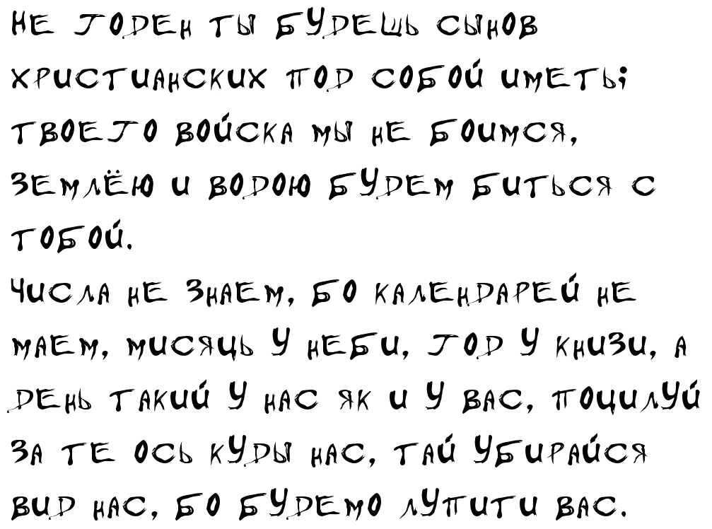

Слайд №8 (картина)

Вглядитесь в лица и позы героев.
- Каким настроением пронизана картина?
- Жизнерадостностью, весельем.
- Как передан боевой дух казаков?
- Копья, дым костров, сабли, мушкеты, кинжалы.
- Кто из персонажей вам кажется наиболее выразительным?
- Атаман Серко, хохочущий казак..

В каждом из этих героев угадывается характер.
Среди героев картины есть и те, кого художник называл Тарасом Бульбой, Остапом и Андрием.
Найдите их на полотне и объясните свой выбор.

1 ученик работает у доски, показывает.

В самом деле, Тарасом Репин называл казака в белой папахе и красном жупане, он немолод, грузен.
( слайд №9)

Найдите Андрия и Остапа (Слайд №10)

(слайд №11)
Андрий – молодой, красивый казак, который стоит за спиной старика с люлькой и смущенно улыбается.
Остап - неподалеку , с перевязанной головой.

( слайд №12)
В чём созвучны повесть Гоголя и картина Репина?

Жизнерадостность, дух вольного казачества, товарищество, несломленность самыми тяжелыми испытаниями.

Скажите, почему на полотне, изображающем историческое событие, Репин обозначает вымышленных литературных персонажей?

Дело в языке Гоголя, его вымышленные персонажи очень реальны, характеры живы, красочны, они вдохновляют художника, будоражат его ум.

Изучая это произведение, мы обращаем внимание на обилие иллюстраций в текстах.

О чем это нам говорит?
Не только Репин был вдохновлен творчеством Гоголя…
Давайте рассмотрим работы некоторых художников..

(Слайд №13 Бульба)
- Итак, кто перед нами?
- Тарас Бульба
- Как вы догадались? Расскажите, приведите пример из текста.
Могучий, крепкий, типичный запорожец – усы, люлька, папаха, сабля
«Тарас чрезвычайно тяжел и толст»
Густые лохматые брови, пронзительно маленькие глаза, крепкие могучие руки.

Наряду с Тарасом главными героями мы можем назвать… Остапа и Андрия.

Слайд № 14(Остап)
- Кто из братьев здесь изображен?
- Остап.
- Как вы догадались? Почему вы так решили? Подтвердите текстом.

Слайд № 1 5(Андрий)
- Следующий герой ?
- Андрий.
- Чем вы руководствовались? Подтвердите.
Докажите текстом.

- Говоря о семье Тараса, о ком мы обязаны упомянуть?
- Конечно, невозможно обойти стороной тихую, скромную героиню, мать и жену.

Слайд №16 (мать)
- Перед нами картина Нестерова «Мать», скажите, чем она отличается от предыдущих?
- Не портрет, а сцена, лицо матери не видно, т.к. она олицетворяет собой всех жен и матерей казаков, не вернувшихся из боя.
- Динамичный сюжет передает ощущение материнской тревоги, последнего прощания, мать как будто предчувствует беду…

Найдите описание сцены прощания в тексте.

Покинув отчий дом, казаки попадают в волшебный мир степи.

(слайд №17) степь
- Чем отличается картина от ранее увиденных?
- Яркие краски, светлые, солнечные цвета, картина дышит теплом, светом, радостью.
- И мы сразу представляем степь во всем ее величии.
Кто хочет прочитать описание степи наизусть?

- Куда же ведет степь наших героев?
- В Запорожскую Сечь.

Давайте вспомним, какой момент поразил братьев при входе в Сечь?
- Пляска казаков

(слайд №18) пляска
- Какие краски использует автор?
Почему?
- Этот момент является одним из самых ярких, мы видим удалую широту
русской души казаков.
- Подтвердите текстом.

- Так что же казаки только веселились в Сечи?
- Нет.
- Что представляет собой Сечь?
- Это республика со своими нравами, устоями. Во главе стоит атаман, кошевой, который выбирался Казацкой Радой.

(слайд №19)сборы на Казацкую Раду
- А как собиралась Рада?
- Били в литавры…
- Найдите описание в тексте.
- Зачем собиралась Рада?
- Принимали решение о походе.
- (Отметим, что решения здесь принимались сообща).
В одном из этих походов мы теряем наших героев одного за другим.
- Что запорожцы берегут пуще всего?
- «Честь лыцарскую».
- А по поводу какого героя возникают сомнения, рыцарь он или нет?
- Андрий
- Как вы думаете, можно ли Андрия считать рыцарем? И кто считает его настоящим рыцарем?

Итог Андрия
(слайд №20) смерть Андрия
- Сравните две репродукции. Что общего?
- Чем они отличаются?
Зачитайте сцену трагической гибели Андрия.

Повесть не стоит на месте, и вслед за гибелью Андрия мы теряем Остапа.

(слайд №21)Казнь Остапа
- Что общего между этими репродукциями и в чем их различие?
- Художники возвышают мужество и благородство Остапа, показывают его единство с товарищами.
- Почему художники используют карандаш, а не краски?
- Изображается трагическое событие.
Найдите в тексте и зачитайте последние минуты жизни Остапа.

Слайд 22(Смерть Тараса)

В финале мы видим героическую смерть Тараса Бульбы.

К концу уже близок геройский рассказ.
Багровое солнце висит над степями.
В дыму задыхается старый Тарас,
Прикрученный к дубу тройными цепями.

Хрипит волосатая грудь на костре.
До грузных плечей добралось ему пламя.
Он смотрит туда, где на синем Днепре
Гуляет по ветру казацкое знамя.

Сквозь пламя и дым куренным он велит
Рубиться весь век с бусурманскими псами,
И ветер степной над огнем шевелит
Готовыми вспыхнуть седыми усами.

Мы вспомним Тараса И песню споем ,
Как пули свистели в клубящемся прахе,
Как трое танкистов сгорели живьем,
Не сдавшись в неволю на Киевском шляхе,

Я знаю – отчизна им силу дала,
Им службу Тарасова кровь сослужила.
Я знаю – она в это время текла
В их черных от пламени вздувшихся жилах.

Мы шапки над павшими снимем не раз.
С отцами бывало и с нами бывает…
Горит над стремниною старый Тарас,
И пламя седые усы обвивает.

- Это стихотворение было написано поэтом-фронтовиком Константином Симоновым в 1942 году.
- О каких трагических событиях в жизни России нам говорит эта дата?
Идет второй год ВО войны.
- Как вы думаете, почему во время войны Симонов обращается к произведению Гоголя?
Эта повесть героическая, она представляет собой образец патриотизма, поэтому в трудное для России время поэт обращался к творчеству Гоголя.

- А только ли Симонов в годы войны обращается к творчеству Гоголя, вернее сказать, к «Тарасу Бульбе»?
Вы обратили внимание на иллюстрации, когда они были созданы? Давайте вернемся и посмотрим.
( слайды №23,24,25,26(костер))
Все они были написаны в 1944-1945 гг., так же в годы Вов, какой мы можем сделать вывод?
В последние военные годы, когда силы нашей армии и народа уже были на исходе, солдатам требовался пример для подражания, которым и стал «Тарас Бульба».
- А почему мы сегодня ,7 мая , опять обращаемся к этому пр-ю?
Потому что канун 64 годовщины Победы,и мы должны помнить, на какие жертвы шли наши предки, чтобы сегодня могли жить в мире, а «Т.Б.» очень патриотическое произведение, и мы знаем, что оно поддерживало народ и солдат в это нелегкое для страны время.

- А теперь давайте вспомним яркие, красочные иллюстрации(№27,28)
- В мирное время Гоголь также актуален, художники обращают внимание на яркие, светлые моменты жизни героев.
- Слайд №29 (гибель Андрия)

Почему этот слайд мы выделяем?
Проблема измены вере, родине, Отчизне актуальна всегда.
- Итак, мы смело можем сказать, что на протяжении вот уже более150 лет, со дня своего рождения актуальна повесть Гоголя «Тарас Бульба», а значит актуален и автор.
- А в наше время эта повесть актуальна?
- Лучшим тому подтверждением является фильм режиссера Бортко «Тарас Бульба», съемки которого закончились в этом году, фильм вышел на экраны 1 апреля этого года в день рождения великого писателя.
(слайды № 30,31,32, 34,35
- 15 млн. дол.
- Лучшие актеры
Мы с вами просмотрели эпизода этого фильма, давайте вернемся к ним и вспомним. (показ слайдов под музыку).

Какое впечатление на вас произвел фильм?

Какую музыку мы с вами услышали?

Да, действительно, это Максим и Лигалайз обратились к творчеству Гоголя и создали саундтрек к фильму.О чем это нам говорит?
Современность творчества Гоголя, в наше время это произведение продолжает вдохновлять, т. к. тема патриотизма актуальна в любое время.

- Проникновенность в образы(Остап и Тарас№36)
Являются лучшим подтверждением того, что повесть Гоголя действительно представляет собой не только героико-патриотическую поэму, но и «нечто совершеннейшее в человечестве..» № 37

Подводя итоги хочется сказать, что целью урока было доказать актуальность и современность творчества Гоголя вот уже на протяжении почти 200 лет. Тем более накануне 9 Мая. Почему? Чему оно нас учит?

Как вы думаете, ребята, мы справились с заданием?

Выставление оценок

Сегодня мы с вами говорим о патриотизме. Вы знаете, в нашей стране сейчас идет акция «Георгиевская лента»под девизом : «Я помню!Я горжусь!»
И мне хотелось бы подарить вам на память Георгиевские ленты. Я надеюсь, что наша беседа о патриотизме не пройдет даром. Я надеюсь, вы будете помнить, в какой стране вы живете. И хочется верить, что , если, не дай Бог, случится тяжелая ситуация в жизни нашей страны, вы не дрогнете в трудную минуту.
- Д/З : выучить наизусть понравившееся стихотворение о войне.

